Осторожно оспа овец и коз
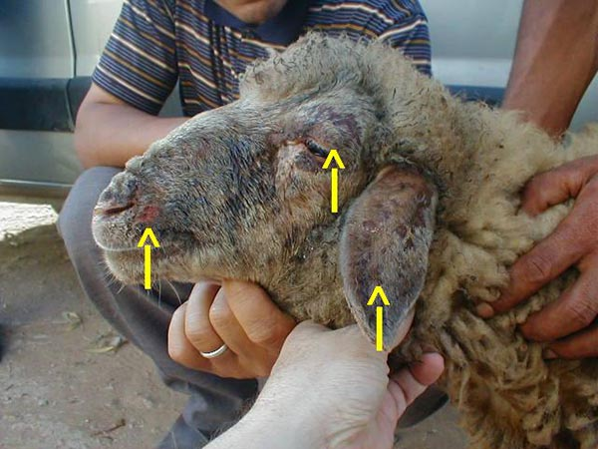
Оспа – высококонтагиозное заболевание, относящееся к вирусным и проявляющееся чаще всего острым течением, повышением температуры, явлениями общей интоксикации, возникновением сыпи на коже и слизистых. В связи с быстрым распространением, значительным экономическим ущербом, наносимым хозяйствам, высоким падежом, особенно среди молодняка относится к особо опасным заболеваниям. В кошарах вирус способен сохранять активность до 6 месяцев, на выпасах и шерсти овец около 2 месяцев. Оспой болеет и человек.
Классификация способов передачи вируса:
- контактный;
- через желудочно-кишечный тракт (алиментарный)
- воздушно-капельный (аэрогенный)
- плацентарный;
- трансмиссивный;
Способ передачи обусловит дальнейшее развитие болезни.
В естественных условиях овцы чаще заражаются при контакте здоровых животных с больными, которые рассеивают вирус в окружающую среду с подсыхающими и отторгающимися оспенными корками и слущивающимся эпителием
Не исключен и алиментарный путь заражения при попадании его на слизистую оболочку рта, пищевода, преджелудков, особенно при повреждении ее грубыми кормами.
Вирус, выделяемый со слизью из носа, может передаваться здоровым овцам аэрогенным путем. При передаче оспы овец и коз воздушно – капельным путем (респираторным) возникают септические явления, и болезнь проходит в генерализованной форме.
Трансмиссивный путь заражения — передача вируса кровососущими насекомыми. В редких случаях передается колострально (с молоком) или внутриутробно (через плаценту).
Два последних вида пути передачи оспы овец и коз не играют большой роли в распространении заболевания.
Быстрая передача возбудителя возможна при одновременном содержании зараженных и здоровых животных. Этот вид передачи является наиболее распространенным. Контагиозность при нем составляет 70-80 % среди других способов передачи вируса.
Переносчиками возбудителя могут быть животные других видов и люди.
Болезнь возникает в любое время года, но особенно тяжело протекает при холодной, сырой погоде.
Симптомы оспы: местное воспаление при оспе имеет, проходит ряд стадий развития:
- Образуются розеолы – красные пятна.
- Розеолы трансформируются в папулы – округлые образования, характерной особенностью которых является красный поясок по периферии.
- Стадия образования везикул – пузырьков, заполненных серрозным экссудатом.
- Образование пустул – замещение серозного экссудата гнойныйным вследствие скопления погибших лейкоцитов и развития вторичной микрофлоры.
- Стадия рубцевания, при которой образуется струп (подсохшая корка) под которым восстанавливается нормальный эпителий. В случае наиболее глубоких поражений возникают рубцы образованные соединительной тканью.
Прежде всего, у заболевших особей отмечают опухание век, выделения из глаз и носовых ходов. Отмечается тяжелое дыхание, сопение. Температура повышается. Затем наблюдают появление покрасневших пятнышек на морде, в области губ и глаз, на конечностях (с внутренней стороны), вымени, в области мошонки.
Отдельного упоминания заслуживает абортивная форма недуга, при которой клинические проявления выражены нечетко, оспинные поражения отмечаются в малом количестве, быстро исчезают, не претерпевая всех стадий изменения. Такая форма заканчивается полным выздоровлением и формированием напряженного иммунитета, нередко пожизненного.
Предотвращение и профилактика.
-Не допускать ввода (ввоза) в хозяйство, на ферму, отделение, в отару и населенный пункт — овец и коз, а также кормов и инвентаря из хозяйств, неблагополучных по оспе овец;
- всех вновь поступающих в хозяйство овец и коз содержат изолированно в течение 30 дней;
-постоянно содержать в надлежащем ветеринарно-санитарном состоянии пастбища, места поения, животноводческие помещения.
-закрепить за отарами постоянный обслуживающий персонал, а также пастбищные участки, места поения и пути перегона;
-обеспечить систематическое ветеринарное наблюдение за состоянием овец и коз.
-сообщать в филиал БУ ХМАО-Югры «Ветеринарный центр» в Кондинском районе по контактным телефонам: 34-6-28, 35-0-20, 41-7-87.

